敬送：«系所名稱»
通識教育中心 通報
114.05.16

主旨：檢送114-1學期補助通識教育課程申請表（含教學助理、課輔助理、交通費、教學材料費），敬請各系所轉知所屬教師知悉，並於114年6月2日（一）中午12：00前送申請相關表件至本中心辦理，敬請查照。

說明：
- 依據「國立臺東大學補助教學要點」及「國立臺東大學通識教育中心補助教學作業原則」辦理，審查結果須送教學發展中心。
- 各項經費申請敬請教師詳閱以下法規，填具申請表並檢附教學大綱，爰請各位教師踴躍申請。
- 「國立臺東大學通識教育中心補助教學作業原則」（如附件一）
- 「國立臺東大學補助教學要點」（如附件二）
- 「國立臺東大學教學助理制度實施要點」（如附件三）
- 各項補助教學申請表電子檔，亦可至通識教育中心網頁下載（中心課程簡介/相關文件下載）。
- 114-1學期獲交通費、教學材料費補助課程之教師，應於期末考結束後一週內，將「成果報告」電子檔回傳至通識教育中心，以做為後續補助審查之參考。

此致

各系所

通識教育中心 敬啟
收件編號： (通識教育中心填寫) 114.05.15製
國立臺東大學 114年度第1學期 通識教育課程補助教學材料費 經費申請表
申請  系所 |  | 教師  姓名 |  |  | 開課  班級 |  |  | 課程  名稱 |  |  |  | 概估選課人數
Email |  |  |  |  |  |  | 校內分機、手機
補  助  項  目  說  明 | 詳述需求說明：(簡述項目用途與課程相關性) |  |  |  |  |  | 項目 |  | 單價 | 數量 | 總價 |  | 備註
補  助  項  目  說  明 |  |  |  |  |  |  | 經費總計
申請人  簽名 |  |  | 系所主管核章 |  |  |  | 申請日期：
◎申請須知：
一、本校教師優先，教學材料費補助僅限上課操作用耗材類（一般列印用紙及印表機耗材除外），不含設備費或軟體類等非耗材類。
二、補助金額依修課學生數核給，每人以二百元為原則，單一課程補助上限為一萬元。
三、實報實銷。
四、獲補助之課程，其補助金額將依實際經費額度調整。
五、請於114年6月2日(一)中午12：00前填具此申請表並檢附教學大綱，紙本經系所主管核章後，紙本送通識教育中心行政助理李佩真彙整，電子檔請傳送至chloe3518@nttu.edu.tw。
六、如申請經費有疑問，請電洽通識教育中心行政助理李佩真（分機2208）。

收件編號： (通識教育中心填寫) 114.05.15製國立臺東大學 114年度第1學期 通識教育課程補助交通費 經費申請表
申請  系所 |  | 教師  姓名 |  |  | 開課  班級 |  |  |  | 課程  名稱
Email |  |  |  |  | 校內分機、手機
經費補助優先範圍  (若有請打) | □服務學習課程 (課程依課程綱要或選課系統備註「服務學習課程」為標準)  □近兩年之新進教師
補  助  項  目  說  明 | 以下欄位均為必填欄位，請申請教師填寫資料務必完整正確以利經費審核。
補  助  項  目  說  明 | 預計出發日期  (如：114/10/28) | 參訪地點  (如：臺東-池上-臺東) |  |  |  | 行程 |  | 需求車型 |  |  | 經費需求金額（元）
補  助  項  目  說  明 |  |  |  |  |  | □半日  □一日 |  | □大型巴士(40人) 輛  □中型巴士(20人) 輛
補  助  項  目  說  明 | 詳述需求說明：(簡述教學目的、行程規劃)
申請人  簽名 |  | 系所主管核章 |  |  | 申請日期：
◎申請須知：
一、僅適用本校通識教育中心所屬課程之「本校專任教師」。
二、單一課程補助一次行程為限，行程規劃以一天以內。
三、獲補助之課程，其補助金額將依實際經費額度調整。
四、請於114年6月2日(一)中午12：00前填具此申請表並檢附教學大綱，紙本經系所主管核章後，紙本送通識教育中心行政助理李佩真彙整，電子檔請傳送至chloe3518@nttu.edu.tw。
五、如申請經費有疑問，請電洽通識教育中心行政助理李佩真（分機2208）。
收件編號： (通識教育中心填寫) 114.05.15製
國立臺東大學 114年度第1學期 通識教育課程教學助理/課輔助理申請表
申請  系所 |  | 教師  姓名 |  |  | 開課  班級 |  |  | 課程  名稱
Email |  |  |  |  | 校內分機、手機
申請教學助理類別(請打) | □實驗教學助理(TA) □術科教學助理(TA) □課程教學助理(TA) □課輔教學助理(TU) |  |  |  | 申請優先排序 |  | 請填寫數字排序1及2  ( )教學助理(TA)  ( )課輔助理(TU)
優先補助情形(若有請打) | □寫作課程 □實驗課程 □實作課程 □戶外課程 □曾獲院級或校級通識優良教師者
補助項目說明 | 一、請詳述需求說明:（可參考教學助理制度實施要點第三點相關工作內容填寫）  二、請說明補助之必要性  三、請說明預期成果
申請人  簽名 |  | 系所主管核章 |  |  |  | 申請日期：
◎申請須知：
一、申請通過與否將依實際經費額度調整。
二、請於114年6月2日(一)中午12：00前填具此申請表並檢附教學大綱，紙本經系所主管核章後，紙本送通識教育中心行政助理李佩真彙整，電子檔請傳送至chloe3518@nttu.edu.tw。
三、如申請經費有疑問，請電洽通識教育中心行政助理李佩真（分機2208）。

附件一

國立臺東大學通識教育中心補助教學作業原則
105學年度第1學期第1次通識教育中心會議通過(105.12.26)
105學年度第2學期第2次校務基金管理委員會通過(106.03.30)
106學年度第1學期第1次通識教育中心會議修定(107.01.08)
107學年度第2學期第3次通識教育中心會議修定(108.06.19)
111學年度第1學期第1次通識教育中心會議修定(112.01.12)
112學年度第1學期第1次通識教育中心會議修定(113.01.10)
一、依據：為增進本校通識教師教學效能及學生學習成效，提升通識教育品質，依據「國立臺東大學補助教學要點」訂定「國立臺東大學通識教育中心補助教學作業原則」(以下簡稱本原則)。
二、補助項目如下：
(一)教學助理、課輔助理。
(二)交通費。
(三)教學材料費。
三、補助對象：
(一)本校教師優先，交通費僅限本校專任教師開設之課程。
(二)欲申請補助之通識課程已獲得校內外相關經費補助者，不得依本原則申請補助。
四、申請及審查：
(一)申請者應填具申請表並檢附教學大綱，經所屬學系（所、中心）主管簽核後，依本中心公告期程提出申請。
(二)申請案由本中心「中心(院務)會議」審查並公告審查結果。
(三)各項申請補助項目審查結果，於開學前一週送教學發展中心。
五、補助經費項目分配：
教學助理、課輔助理經費，不得低於本中心年度總補助款之百分之二十五，且課輔助理經費，不得低於「教學助理、課輔助理」合計經費之一半；其餘經費由本中心運用於交通費、教學材料費。
六、各類申請補助原則如下：
(一)為使更多支援通識課程的教師獲得補助，故每門課以補助一項為原則（「教學助理、課輔助理」、「交通費」及「教學材料費」三項補助擇一申請）。
(二)「教學助理、課輔助理補助」其補助原則為：
1.每位教師每學期至多以申請兩位教學助理(兩門課程)為原則。
2.通識課程教學助理、課輔助理之配置優先情形如下：寫作課程、實驗課程、實作課程、戶外課程、曾獲院級或校級通識優良教師者。
3.本原則未盡之處，依本校「教學助理制度實施要點」辦理。
(三)「交通費補助」適用對象為本校專任教師開設之課程，其補助原則為：
1.單一課程補助一次行程為限，行程規劃以一天以內。
2.經費補助優先範圍如下：
(1)前學期繳交成果報告且內容充實 (過於簡略者，將不列入優先補助範圍)。
(2)服務學習課程 (課程依課程綱要或選課系統備註「服務學習課程」為標準)。
(3)近兩年之新進教師。
(四)「教學材料費補助」適用之原則為：
1.教學材料費補助僅限上課操作用耗材類（一般列印用紙及印表機耗材除外），不含設備費或軟體類等非耗材類。
2.補助金額依修課學生數核給，每位學生以補助200元為原則，單一課程補助上限為一萬元。
3.有其他特殊需要，經院(中心)會議審查通過者。
七、成果報告：
獲補助之課程應於規定期間內辦理經費結算，於期末考結束後一週內繳交成果報告（電子檔上傳至網路學園），以做為後續補助審查之參考。
經核定之補助案，若無繳交成果報告，下一學期將不予補助；如因故無法執行或無法完成時，請於期中考前告知，以利經費轉移運用。
八、經費來源：由教育部相關補助計畫經費或校務基金支應，經審查後核定補助金額。
九、本原則如有未盡事宜，悉依本校補助教學要點及相關規定辦理。
十、本原則經院務會議通過，送校務基金管理委員會核備，校長核定後實施，修正時亦同；本原則修正若未涉及校務基金經費動支，免提校務基金管理委員會審議。

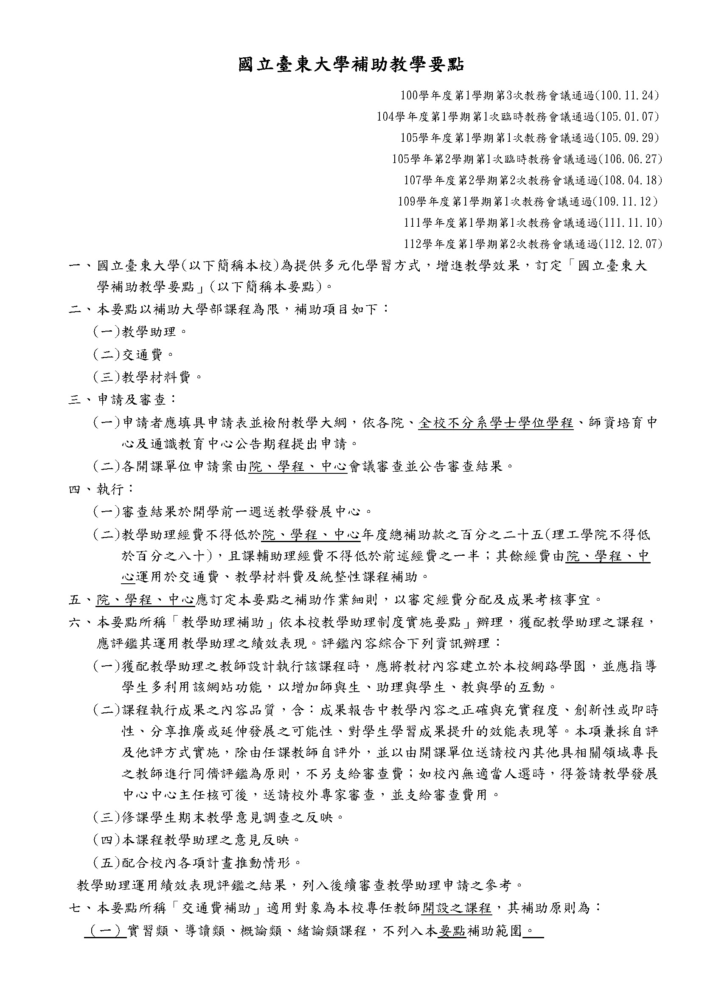
附件二
附件二

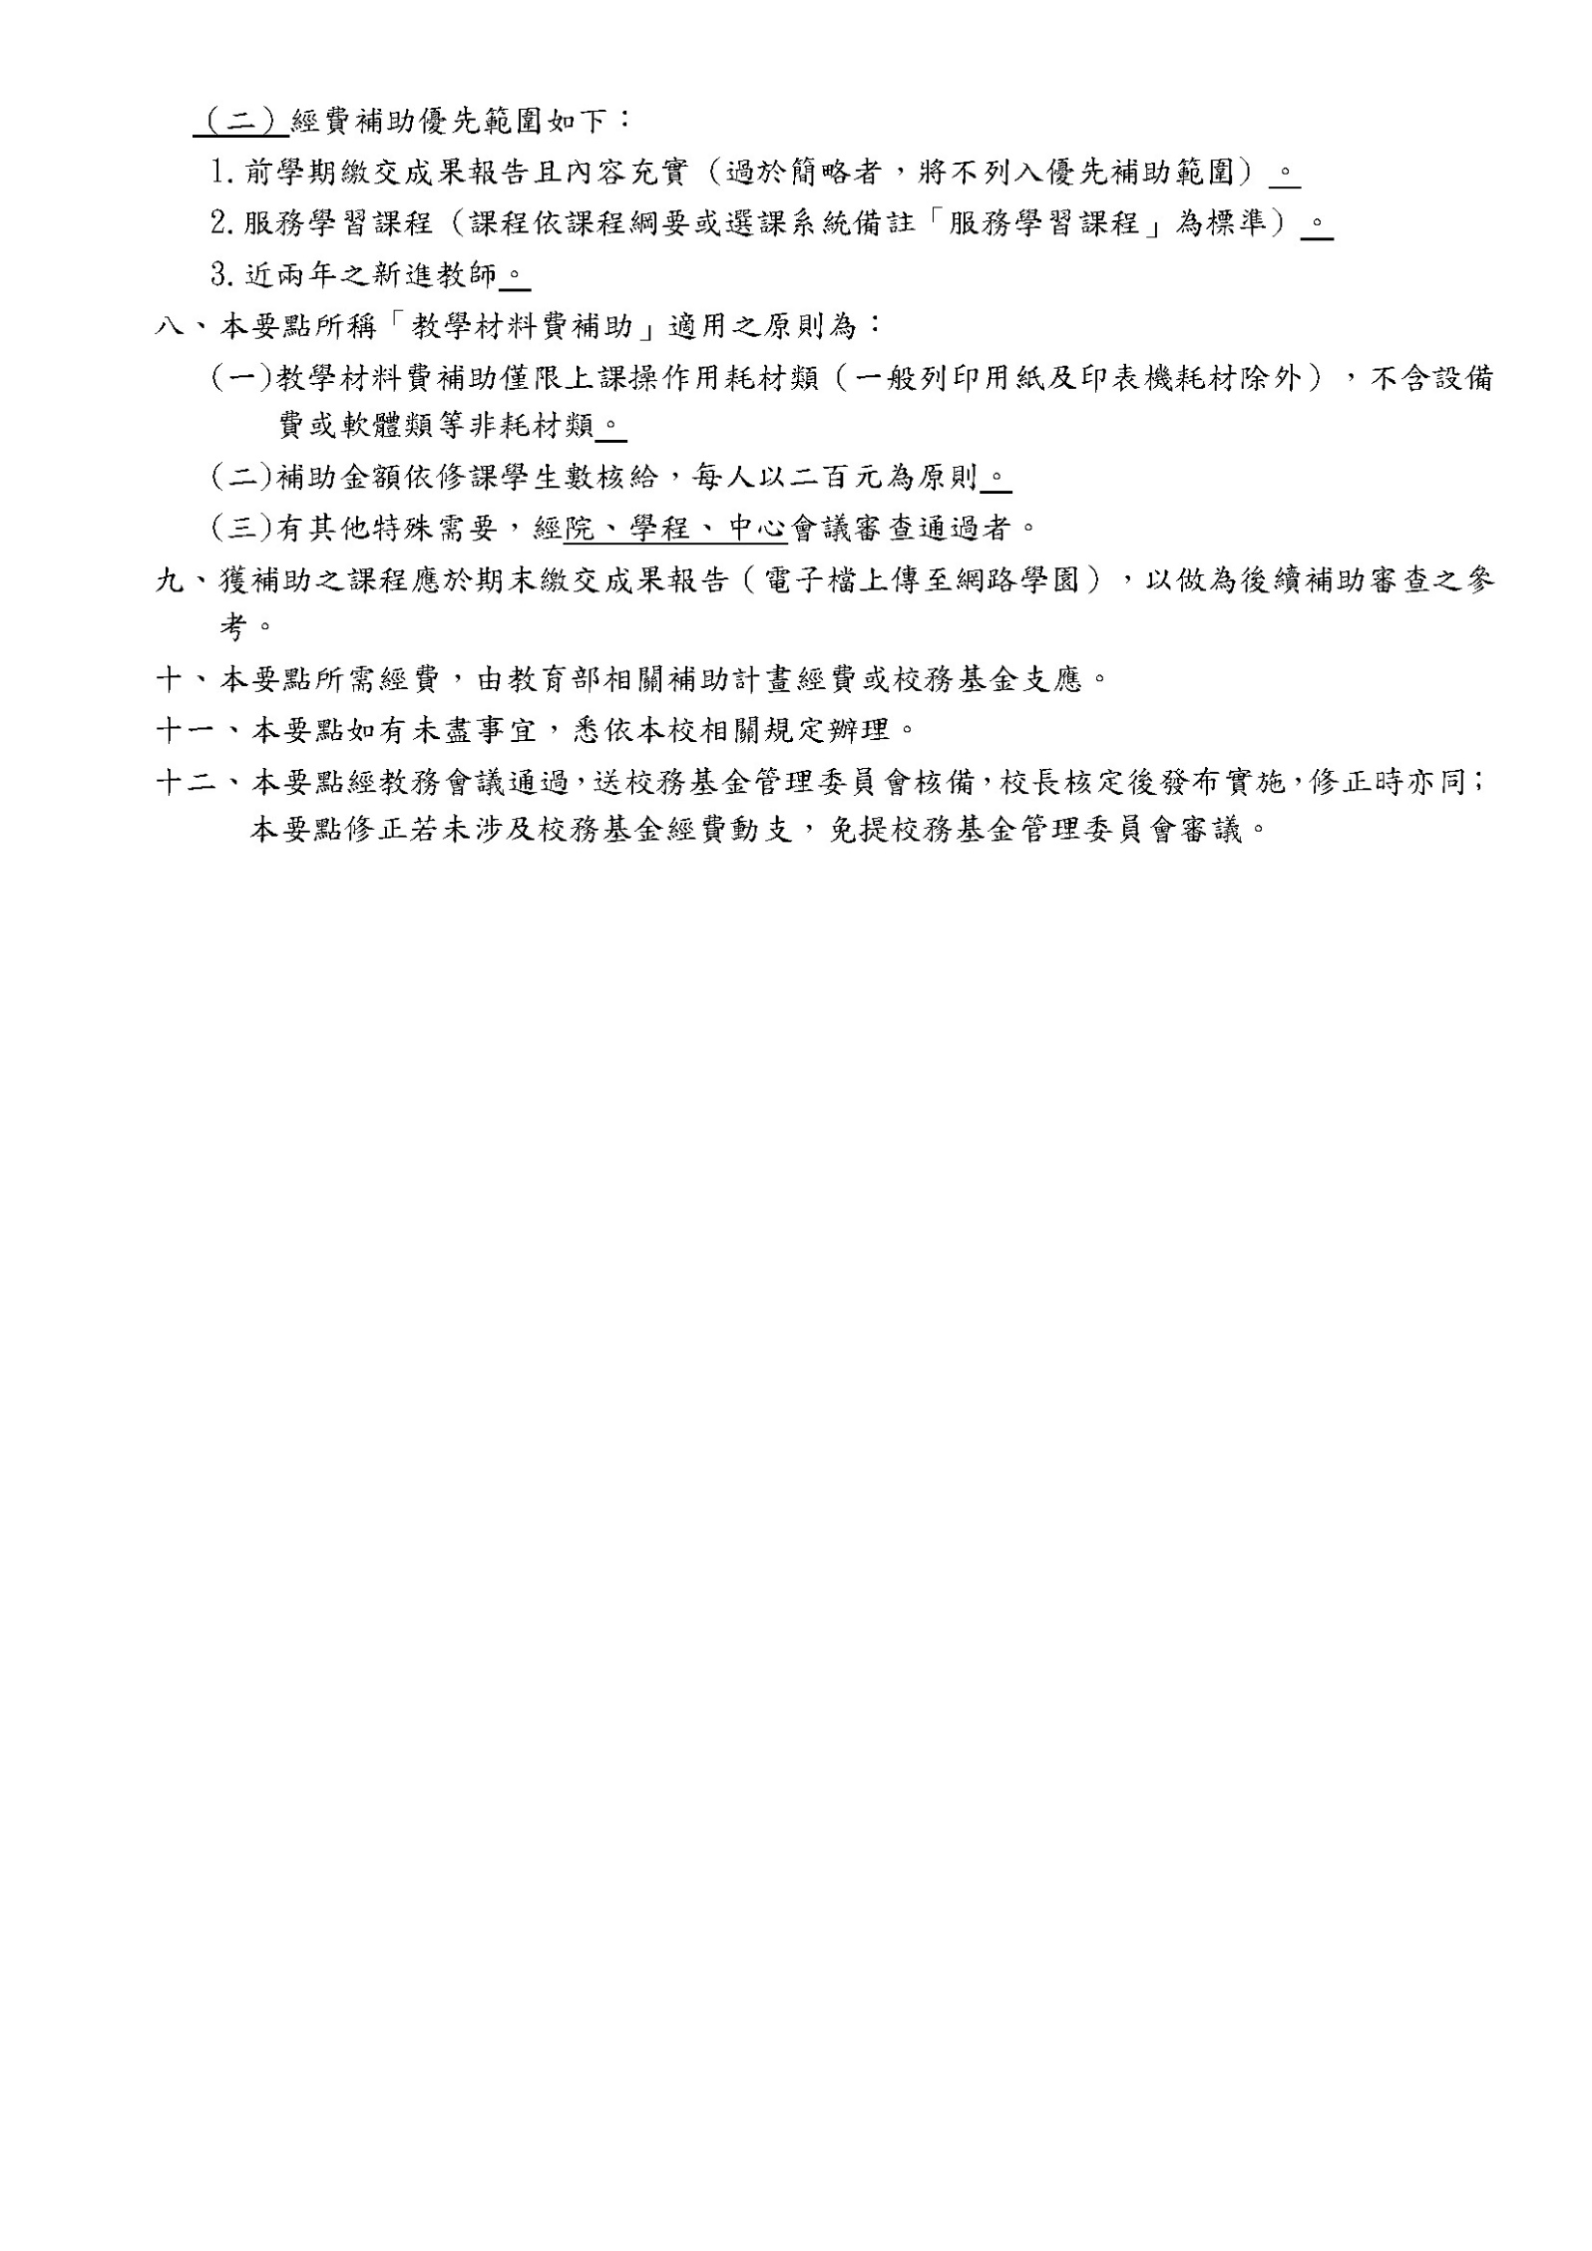
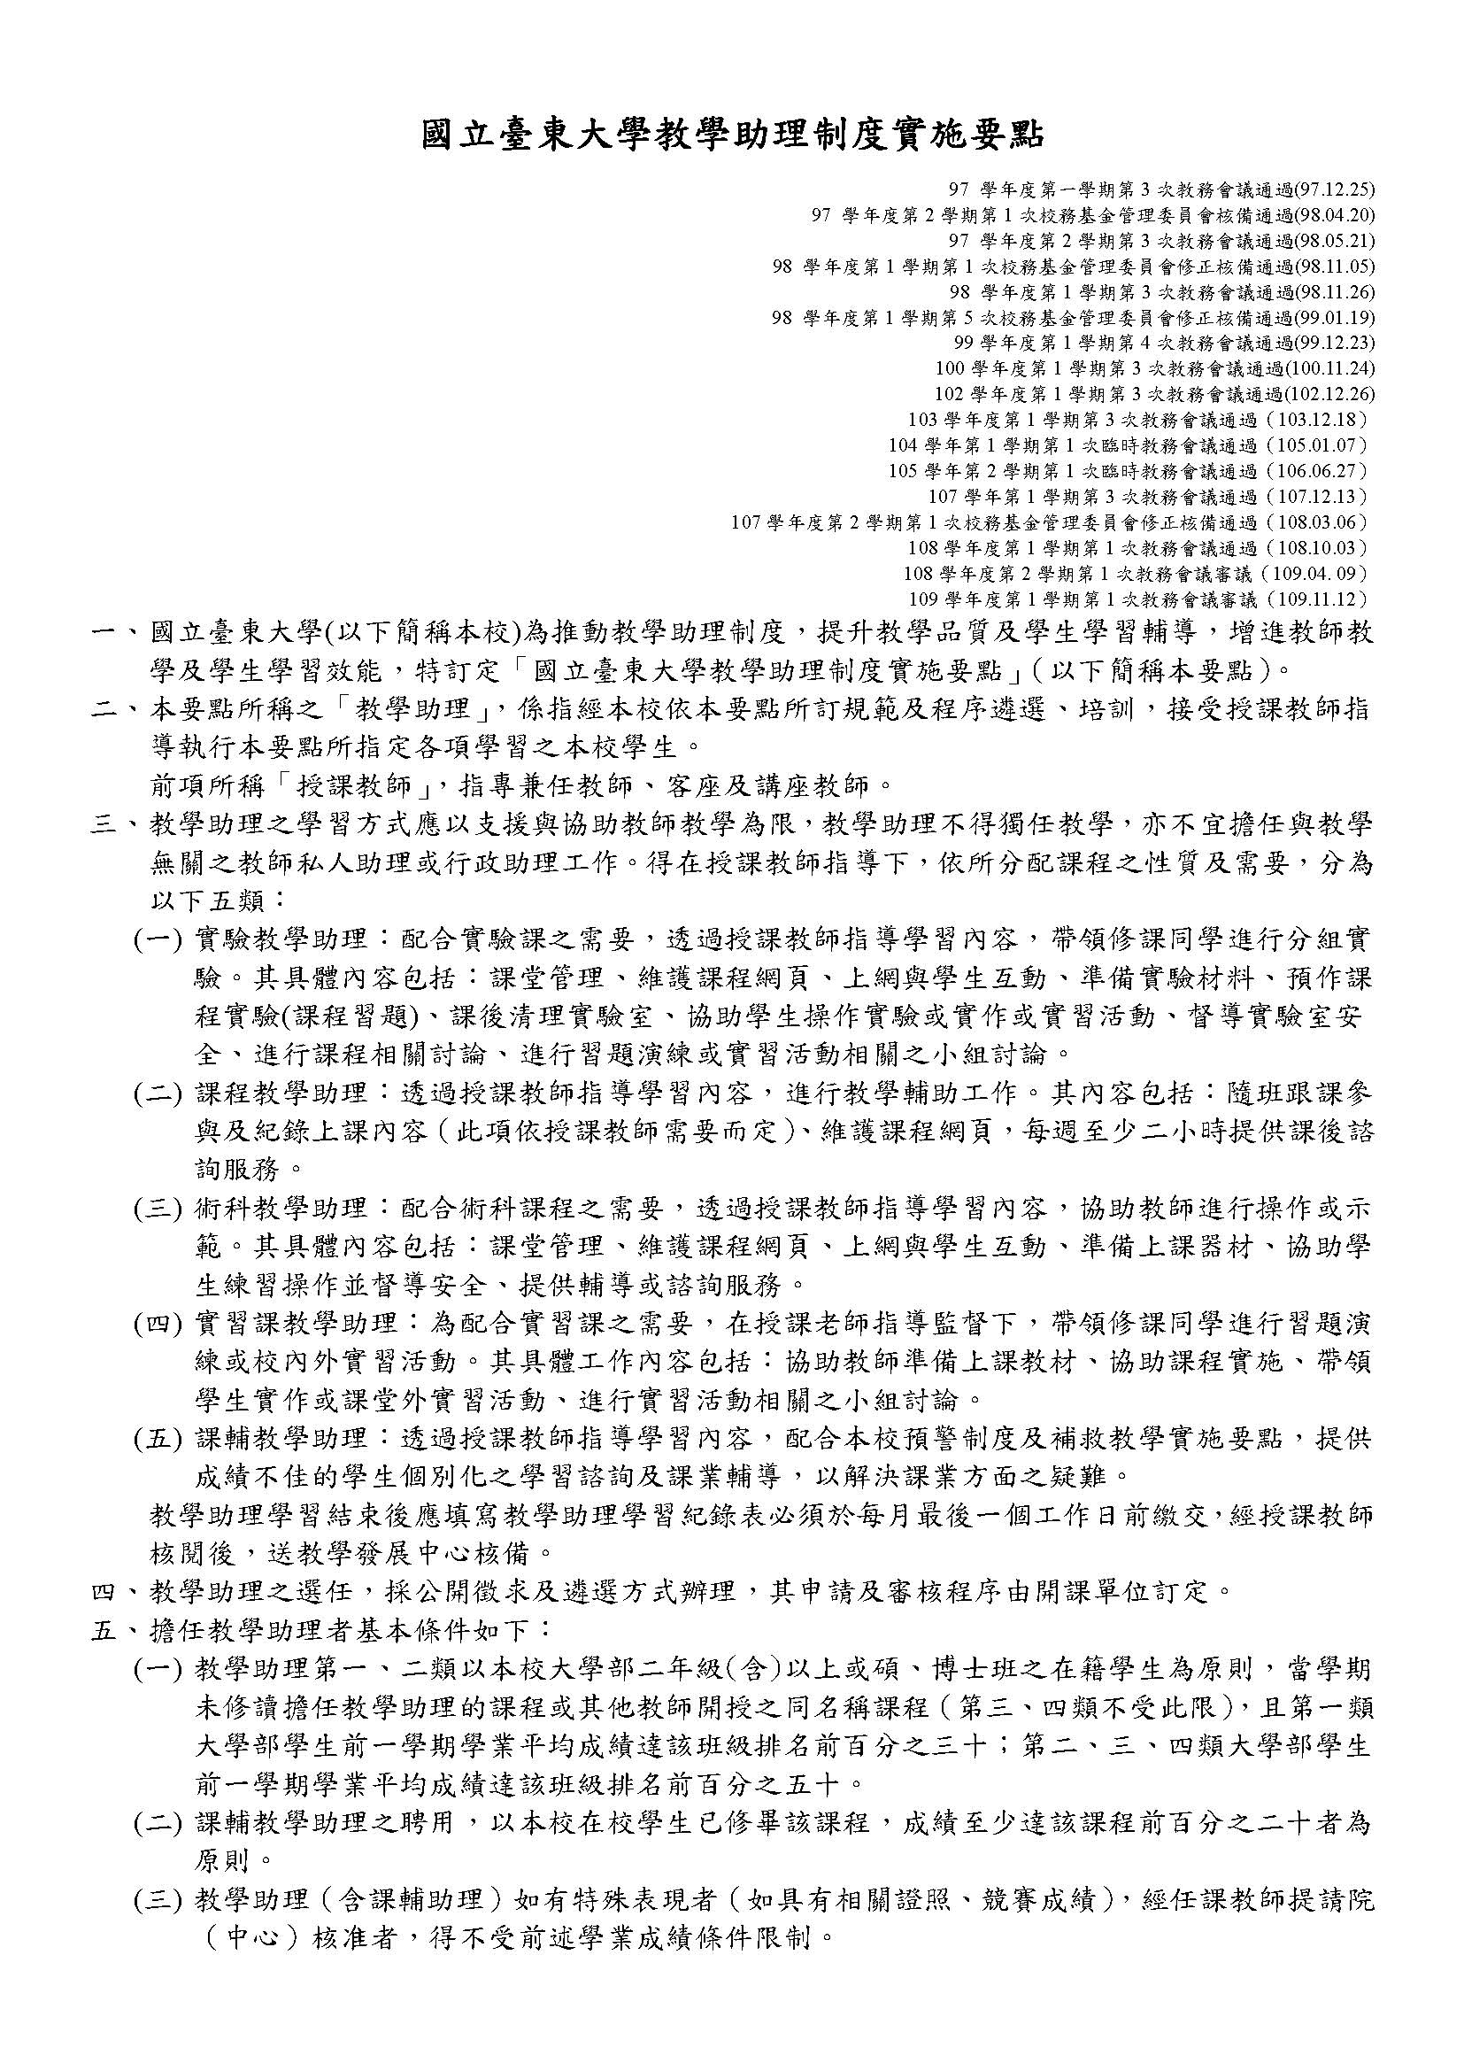
附件三
附件三
